第六单元 能力与测试

基本能力训练园
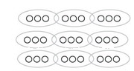
1.看图写乘法、口诀和意义。
（1）
乘法算式： [来源:Zxxk.Com]
乘法口诀：
表示：
（2）

乘法算式：
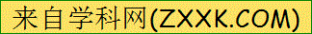 乘法口诀：
表示：

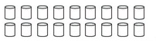
（3）乘法算式：
乘法口诀：
表示：
还表示： [来源:Z。xx。k.Com]
2.一个因数是7，另一个因数是3，积是（ ）。
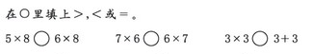
3.

4.把口诀补充完整。
六七（ ） 八九（ ） （ ）四十五
（ ）二十四 （ ）三十五 七七（ ）
5.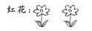
黄花的朵数是红花的5倍，黄花有（ ）朵。
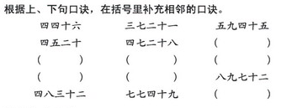
6.

口算能力训练园
1.直接写得数。
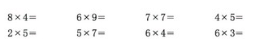
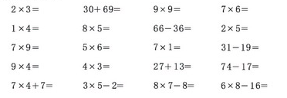

2.猫捉老鼠。先写得数，再把算式对应的口诀连起来。
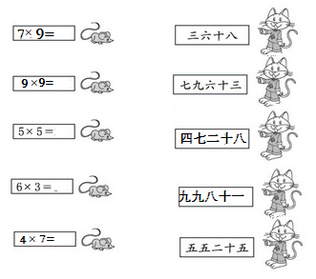
3.给美丽的花儿涂色。先写得数，然后接过小于30的涂绿色，大于30的涂黄色。
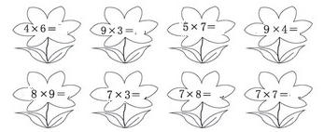
4. 写出积是24的四道乘法算式

操作能力训练园
1.按要求画图。
（1）
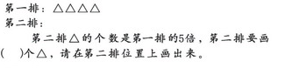
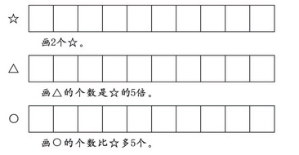
（2）

[来源:学科网ZXXK]

2.看图列式计算。
（1）一根旗杆8米，4根旗杆多少米？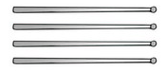
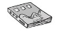
.
（2）
一本书的厚度2厘米，9本书的厚度是多少厘米？
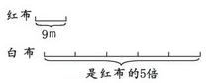

（3） 白布有多少米？

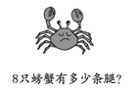

（5）
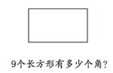

综合应用能力训练园
1.选则正确答案的序号，填在括号里。
（1）7个同学，每人有8张画片，一共（ ）张画片。

①7×8 =56 ② 8+7=15
（2）8个5相加得（ ）。

- 5×8=40 ② 8+5=13
[来源:Z.xx.k.Com]
2.填上条件或问题形成一道乘法应用题，然后再列式计算。
（1）做广播操的同学有8排，每排有7人， ？

（2）绵羊有4只，山羊的只数是绵羊地6倍， ？
（3）小明做数学题，每行做5道， ，小明一共做了几道题？
3.解答应用题。
（1）飞机厂去年制造了2架飞机大客机，今年制造大客机的架数是去年的3倍，今年制造大客机多少架？
（2）周日，小明一家三口去公园玩，公园每张成人票9元，每张儿童票5元。他们一共花了多少元？
（3）小明今年8岁，爷爷今年72岁，爸爸的年龄是小明的6倍。
①爸爸今年多少岁？
- 爷爷比爸爸大多少岁？

创新能力训练园[来源:学科网ZXXK]
1. 1个人吃1个苹果用2分钟，照这样计算，6个人同时吃6个苹果，一共需要（ ）分钟。

2.有一堆积木，比60块多，比70块少，如果把它分给一些小朋友，每人分得的块数和小朋友的人数一样多。想一想，小朋友应该是多少人？积木应是多少块？
评价园小朋友，你对自己的表现满意吗？你可以得到几对小脚丫呢？涂上自己最喜欢的颜色！

第六单元答案
基本能力训练园
1.（1）3×9=27 ； 三九二十七 ；9个3相加是27 。（2）2×8=16 ；二八十六 ；2个8相加是16。（3） 2×9=18 二九十八 2个9相加是18；9个2相加是18。 2. 21 3. < = > 4.略 5. 10 6.略
口算能力训练园
略
操作能力训练园
1.略 2. 48=32（米） 2×9=18（厘米） 5×9=45（米） 8×8=64（条） 4×9=36（个）
综合应用能力训练园
① ①
（1）一共有多少人？8×7=56（人）（2）山羊多少只？4×6=24（只）（3）一共有5行。5×5=25（道） 答案不唯一。
2×3=6（架） 2×9=18（元） 18+5=23（元） 6×8=48（岁） 72-48=24（岁）
创新能力训练园
1. 2 2. 8 8

